TEHNISKĀ SPECIFIKĀCIJA/ TECHNICAL SPECIFICATION Nr. TS 0104.001 v1

Transformatora stiprināšanas komplekts portālbalstā ar traversu L=1900 mm/ Set for transformer mounting on a portal support

with a cross-arm L=1900 mm
Nr./ No. | Apraksts/ Description | Minimālā tehniskā prasība/ Minimum technical requirement | Piedāvātās preces konkrētais tehniskais apraksts/ Specific technical description of the offered product | Avots/ Source | Piezīmes/ Notes
 | Vispārīgā informācija/ General information
 | Ražotājs (nosaukums un atrašanās vieta)/ Manufacturer (name and location) | Norādīt vērtību/ Specify
 | 0104.001 Transformatora stiprināšanas komplekts portālbalstā ar traversu L=1900 mm/ Set for transformer mounting on a portal support with a cross-arm L=1900 mm | Tipa apzīmējums/ Type reference
 | Parauga piegāde laiks tehniskajai izvērtēšanai (pēc pieprasījuma), darba dienas/ Delivery time for sample technical check(on request), working days | Norādīt vērtību/ Specify
 | Standarti/ Standarts
 | EN 1993-1-10:2005 A Eirokodekss - Tērauda konstrukciju projektēšana - 1-10.daļa: Materiālu izvēle, ņemot vērā to triecienviskozitāti un īpašību maiņu biezuma virzienā/ EN 1993-1-10:2005 Eurocode A: Design of steel structures - Part 1-10: Selection of materials for fracture toughness and through-thickness properties | Atbilst/ Confirm
 | EN 1993-1-10+AC:2012 L Eirokodekss: Tērauda konstrukciju projektēšana. 1-10.daļa: Materiāla stigrība un īpašības biezuma virzienā/ EN 1993-1-10+AC:2012 Eurocode L: Design of steel structures - Part 1-10: Material toughness and through-thickness properties | Atbilst/ Confirm
 | EN 1993-1-11+AC:2012 L Eirokodekss: Tērauda konstrukciju projektēšana. 1-11. daļa: Konstrukciju ar stieptiem elementiem projektēšana/ EN 1993-1-11+AC:2012 Eurocode L: Design of steel structures - Part 1-11: Design of structures with tension components | Atbilst/ Confirm
 | EN ISO 14713-2017 Cinka pārklājumi. Vadlīnijas un rekomendācijas dzelzs un tērauda konstrukciju korozijaizsardzībai. 1.daļa: projektēšanas vispārīgie principi un korozijizturība/ EN ISO 14713-1: 2017 Zinc coatings - Guidelines and recommendations for the protection against corrosion of iron and steel in structures - Part 1: General principles of design and corrosion resistance | Atbilst/ Confirm
 | LEK 119 20/0.4kV masta apakšstacijas, galvenās tehniskās prasības. Konstrukcijas un materiāli/ LEK 119: 20/0.4 kV pole-mounted substations. Main technical requirements. Structures and materials | Atbilst/ Confirm
 | LVS EN ISO 898 Oglekļa tērauda un tērauda sakausējuma stiprinātāju mehāniskās īpašības/ LVS EN ISO 898 Mechanical properties of fasteners made of carbone steel and alloy steel | Atbilst/ Confirm
 | Dokumentācija/ Documentation
 | Ir iesniegts preces attēls, kurš atbilst sekojošām prasībām/An image of the product that meets the following requirements has been submitted:  - ".jpg" vai “.jpeg” formātā/ ".jpg" or ".jpeg" format  - izšķiršanas spēja ne mazāka par 2Mpix/ resolution of at least 2Mpix  - ir iespēja redzēt visu preci un izlasīt visus uzrakstus, marķējumus uz tā/ the complete product can be seen and all the inscriptions markings on it can be read  - attēls nav papildināts ar reklāmu/ the image does not contain any advertisement | Atbilst/ Confirm
 | Lietošanas instrukcija latviešu valodā, (piegādājot produktu), kur iekļauts/ User manual in Latvian (with delivery of goods) | Jā/ Yes
 | Rasējums ar izmēriem, pdf/ Drawing with dimensions, pdf | Atbilst/ Confirm
 | Tehniskā informācija/ Technical information
 | Darba vides temperatūras diapazons/  Operating ambient temperature range, ºC | -40°…+40°
 | LVS EN ISO 14713-1 Korozijnoturība vides kategorijai ne zemāk kā "C2" un kalpošanas laiks ne mazāk kā "H"/  LVS EN ISO 14713-1 Corrosion resitance for environmental category not less than “C2”, service life not less than “H” | Atbilst/ Confirm
 | Traversas komplekts nokomplektēti bez papildus metālapstrādes instrumentu pielietošanas to uzstādīšanai/ The cross-arm sets comes complete without the use of metal working tools for its installation | Jā/ Yes
 | Komplektā ietilpst: Montāžas komplekts transformatoram portālbalstā (transf. traversa ar transf. nostiprin. kompl. un visas nepieciešamās montāžas detaļas (bultskrūves, uzgriežņi, paplāksnes utt)/ The set includes: A set for transformer assembly on a portal support (transformer cross-arm with a transformer mounting set) and all necessary assembly parts (bolts, nuts, washers, etc.) | Jā/ Yes
 | Minimālais staba diametrs, mm/ Minimum diameter of the pole, mm | 250
 | Spriegums, kV/ Voltage, kV | 20
 | LEK 119 balsta tips TA 20/0.4. 630P/ LEK 119 support type TA 20/0.4. 630P | Atbilst/ Confirm
 | Minimālā statiskā slodze (transf. svars utt.), kg/ Minimum static load (transformer weight, etc.), kg | 2000
 | Attālums starp balstu centriem, mm/ Distance between centres of supports | 1900
 | Zemēšanas pievienojuma urbums D10, skaits/ Earthing connection hole D10, number | 2

Attēlam informatīvs raksturs/ Illustrastive picture

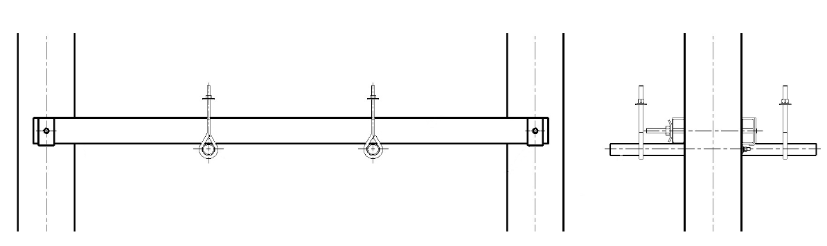

Precīzs avots, kur atspoguļota tehniskā informācija (instrukcijas nosaukums un lapaspuse)/ The exact source of technical information (data sheet title and page)
“Sadales tīkls” materiālu kategorijas numurs un nosaukums/ Category name and number of the materials assigned by Sadales tīkls AS
Norādīt pilnu preces tipa apzīmējumu (modeļa nosaukums)/ Specify full type reference of the product (model name)

